**手机安卓端app开发系统说明**



|  |  |  |
| --- | --- | --- |
| 文件状态：  [ ] 草稿  [ ] 正式发布  [√] 正在修改 | 文件标识： | SE2018春-G08-迷城逃亡app开发系统说明 |
| 当前版本： | 0.1.1 |
| 作者： | 吴子乔，石梦韬，陈栩 |
| 完成日期： | 2018-05-06 |

# 版本历史

|  |  |  |  |  |
| --- | --- | --- | --- | --- |
| 版本/状态 | 参与者 | 起止日期 | 备注 | 审核人 |
| 0.1.1 | 吴子乔 | 2018-05-05至  2018-05-06 | 对系统说明文档进行粗略填写 | 陈栩,石梦韬 |
|  |  |  |  |  |

目录

版本历史 2

一、 引言 3

1.1编写目的 3

1.2参考文献 3

二、系统概述 3

2.1系统说明 3

2.2系统任务 3

2.2.1系统目标 3

2.2.2运行环境 4

2.3需求规定 5

2.3.1功能需求 5

2.3.2性能需求 6

2.3.3数据需求 6

三、总体设计 7

3.1系统物理结构 7

3.1.1系统流程图 8

3.1.2设备清单 9

3.2软件结构图 9

3.2.1模块结构图 9

3.2.2模块清单 9

四、模块功能描述 10

4.1模块1（登录模块）功能 10

4.2模块2（玩家行为模块）功能 10

4.3模块3（游戏内容模块）功能 10

4.4模块4（排行榜模块）功能 10

五、接口设计 10

5.1用户界面 10

5.2硬件接口 10

5.3软件接口 10

5.4通信接口 10

六、功能、需求、模块联系关系 10

6.1功能需求关系 10

6.2需求与模块关系 10

## 一、 引言

## 1.1编写目的

此文档为系统说明文档，为方便系统开发人员了解所开发系统的各个方面要求及规范所编写。

## 1.2参考文献

[1] 张海藩、牟永敏.《软件工程导论》-6版 北京：清华大学出版社，2013（2018.1重印）

[2] 该报告引用了ISO-9001软件工程项目开发计划模板

[3] 陈洪、任科、李华杰.《游戏专业概论》 北京：清华大学出版社，2010.1

# 二、系统概述

## 2.1系统说明

此系统为手机安卓端app小游戏，游戏分为两类角色（狼人与人类），在游戏中各个角色有不同的胜利条件与游戏模式，为了增加游戏的可玩性，本系统将增添游戏场景，游戏世界观，游戏背景等描述，增加更多的游戏可玩性。将益智类和动作类结合为一体，同时提供更多的小道具、装备等丰富游戏的内容，此外另行增加一些游戏彩蛋，保持玩家的新鲜感与欲求感。

## 2.2系统任务

实现手机安卓端app小游戏，满足用户提出的部分需求，完善游戏功能。

### 2.2.1系统目标

### 2.2.2运行环境

①设备

处理器 • CPU系列英特尔 酷睿i5 6代系列

• CPU型号Intel 酷睿i5 6300HQ

• CPU主频2.3GHz

• 最高睿频3.2GHz

• 核心/线程数四核心/四线程

• 三级缓存6MB

• 总线规格DMI 8 GT/s

• 核心架构Skylake

• 制程工艺14nm

• 功耗45W

存储设备 • 内存容量4GB（4GB×1）

• 内存类型DDR4 2133MHz

• 硬盘容量128GB+1TB

• 硬盘描述混合硬盘（M.2 SSD+7200转HDD）

• 光驱类型无内置光驱

显示屏 • 触控屏不支持触控

• 屏幕尺寸15.6英寸

• 显示比例16:9

• 屏幕分辨率1920x1080

• 屏幕技术FHD，LED背光，防炫光IPS屏

显卡 • 显卡类型发烧级独立显卡

• 显卡芯片NVIDIA GeForce GTX 960M

• 显存容量2GB

• 显存类型GDDR5

• 显存位宽128bit

多媒体设备 • 摄像头集成摄像头

• 音频系统内置音效芯片，B&O音频

• 扬声器内置扬声器

• 麦克风内置麦克风

网络通信 • 无线网卡支持802.11ac无线协议

• 有线网卡1000Mbps以太网卡

• 蓝牙支持，蓝牙4.2模块

I/O接口 • 数据接口1×USB2.0+2×USB3.0

• 视频接口HDMI

• 音频接口耳机/麦克风二合一接口

• 其它接口RJ45（网络接口），电源接口

• 读卡器多合1读卡器

输入设备 • 指取设备一体化多点触控触摸板

• 键盘描述分岛式键盘，红色背光键盘

②支持软件

（1）Unity3D游戏开发引擎

（2）MonoDevelop c# 脚本语言开发工具

（3）Axure RP 8

（4）Microsoft office系列

③接口

（1）软件接口

Mysql 5.5.1

（2）通信接口

基于安卓平台的数据上传及利用阿里云等云盘接口

## 2.3需求规定

### 2.3.1功能需求

|  |  |
| --- | --- |
| 用户需求 | 系统功能需求 |
| 用户注册 | 系统应该有让用户注册账号的界面 |
| 用户登录 | 系统应该有用户登录框，并登录系统后可以开始游戏 |
| 用户重置密码 | 系统应该有让用户有重置用户密码的操作界面 |
| 用户选择游戏人物 | 系统应该跳出游戏人物选择界面，供用户选择游戏角色 |
| 操作游戏人物 | 系统中应该提供应有的游戏人物操作按钮，进行游戏人物的操作 |
| 游戏装备的拾取与使用 | 游戏人物有拾取游戏装备的功能，并且游戏操作时应该有专门的游戏装备栏及装备使用按钮，进行游戏装备的穿戴及使用 |
| 游戏环境背景的改变 | 不同游戏关卡应该拥有不同的游戏背景，并且游戏环境应该在游戏天数变换中进行改变 |
| 游戏人物等级及人物技能 | 在游戏中应该每过几回合或者拾取到特殊道具应该有人物等级的提升，而相应的等级提升可以学习不同的人物技能。 |
| 游戏分数及游戏分数排行榜 | 在游戏中应该有游戏分数的显示，并且在游戏的结束页面应该有游戏的总排行榜的显示 |

### 2.3.2性能需求

（1）精度

|  |  |
| --- | --- |
| 类别 | 要求类型 |
| 用户账号密码 | Varchar |
| 游戏玩家位置 | (double,double) |
| 墙体、空块位置 | (double,double) |
| 装备位置 | (double,double) |
| 玩家等级、体力、分数 | int |
| 排行榜数据 | Int |

（2）时间特性要求

以系统时间为准

### 2.3.3数据需求

|  |  |  |  |  |
| --- | --- | --- | --- | --- |
| **数据元素** | **描述** | **数据构成或者数据类型** | **数据长度** | **位置** |
| 登录界面框 | 玩家登录已经注册好后的账号进入游戏 | 登录账号  +登录密码 |  |  |
| 登录账号 | 每个人账号登陆的唯一标识 | 整数 |  |  |
| 登录密码 | 每个人账号登陆的唯一标识 | 字符串 | >=6  <=20 |  |

|  |  |  |  |  |
| --- | --- | --- | --- | --- |
| **数据元素** | **描述** | **数据构成或者数据类型** | **数据长度** | **位置** |
| 注册界面框 | 玩家没有账号需要通过该界面申请一个账号 | 注册用户名  +注册密码  +密码确认 |  |  |
| 注册用户名 |  | 字符串 | >=6  <=20 |  |
| 注册密码 | 每个人账号注册的唯一标识 | 字符串 | >=6  <=20 |  |
| 注册密码确认 | 每个人账号注册的唯一标识，和注册密码的元素值必须相同 | 字符串 | >=6  <=20 |  |

|  |  |  |  |  |
| --- | --- | --- | --- | --- |
| **数据元素** | **描述** | **数据构成或者数据类型** | **数据长度** | **位置** |
| 注册成功框 | 该框提示了用户注册成功的信息 | 注册账号  +注册密码 |  |  |
| 注册账号 | 每个人账号注册的唯一标识 | 整数 |  |  |
| 注册密码 | 每个人账号注册的唯一标识 | 字符串 | >=6  <=20 |  |

|  |  |  |  |  |
| --- | --- | --- | --- | --- |
| **数据元素** | **描述** | **数据构成或者数据类型** | **数据长度** | **位置** |
| 密码重置框 | 该框用于用户密码的重置 | 重置账号  +重置密码  +重置密码确认 |  |  |
| 重置账号 | 每个人账号密码重置的唯一标识 | 整数 |  |  |
| 重置密码 | 玩家密码重置后的默认密码 | 字符串 | >=6  <=20 |  |
| 重置密码确认 | 玩家密码重置后的默认密码 | 字符串 | >=6  <=20 |  |

|  |  |  |  |  |
| --- | --- | --- | --- | --- |
| **数据元素** | **描述** | **数据构成或者数据类型** | **数据长度** | **位置** |
| 游戏结束界面 | 用来提醒玩家结束游戏 |  |  |  |
| 排行榜按钮 | 通过该按钮显示玩家的游戏分数和排行榜排名（超越人数比例） |  |  |  |

详见数据字典文档

# 三、总体设计

## 3.1系统物理结构

HIPO图：



详见HIPO图文件

数据流图：

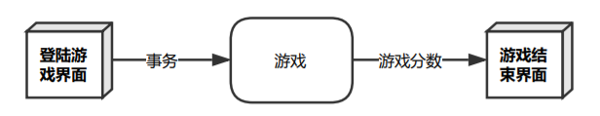

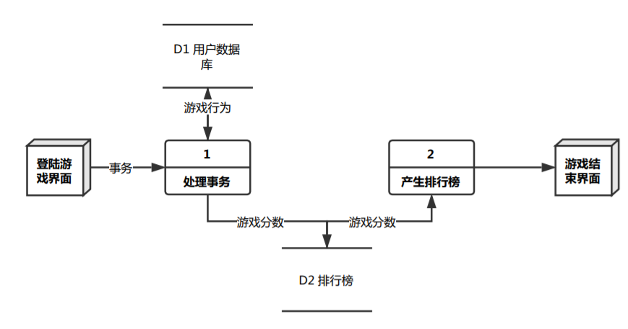

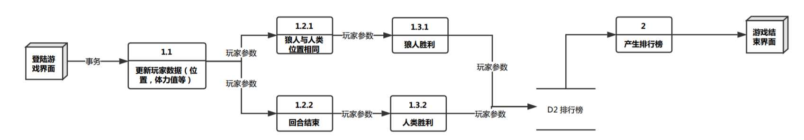

### 3.1.1系统流程图

系统流程图：

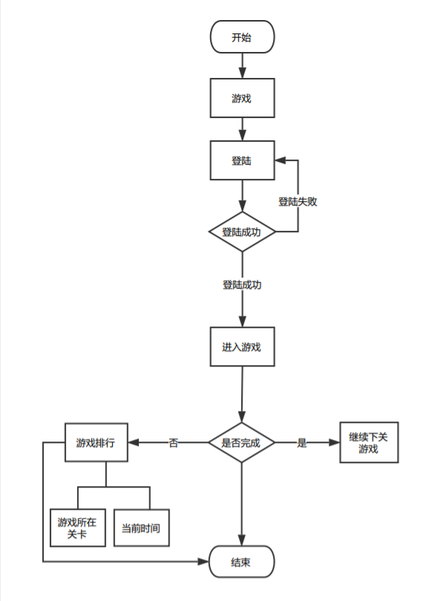

### 3.1.2设备清单

三台PC机用于系统开发测试

## 3.2软件结构图

### 3.2.1模块结构图

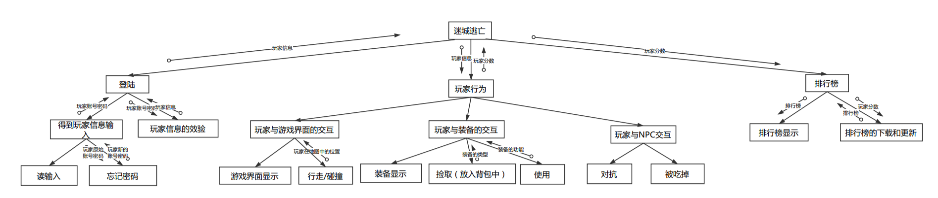

### 3.2.2模块清单

|  |  |
| --- | --- |
| 模块名称 | 模块描述 |
| 登录模块 | 玩家在进行游戏登录操作时所涉及的模块 |
| 玩家行为模块 | 玩家进行游戏时所设计的功能模块 |
| 游戏内容模块 | 包含游戏背景、世界观及游戏动画的模块 |
| 排行榜模块 | 对于游戏排行榜操作所涉及的模块 |

# 四、模块功能描述

## 4.1模块1（登录模块）功能

### 4.1.1游戏加载界面

当用户进入游戏之时，会出现如下的加载界面。

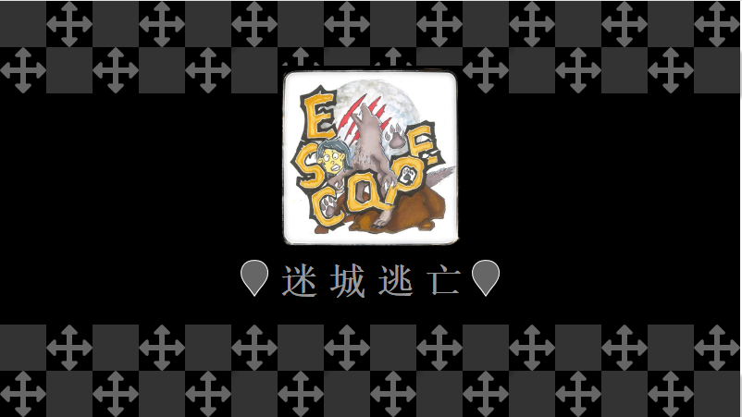

当加载界面加载完毕后，会出现如下图所示的选择界面。在选择界面中，登录游戏和注册账号里面的注册账号、登录游戏和修改密码和用户管理模块相关。

在点击开始游戏前，第一次玩该游戏的用户需要注册一个账号，拥有了一个账号，玩家通过已有的账号登录该游戏，正式登录之后才能正式开始游戏。

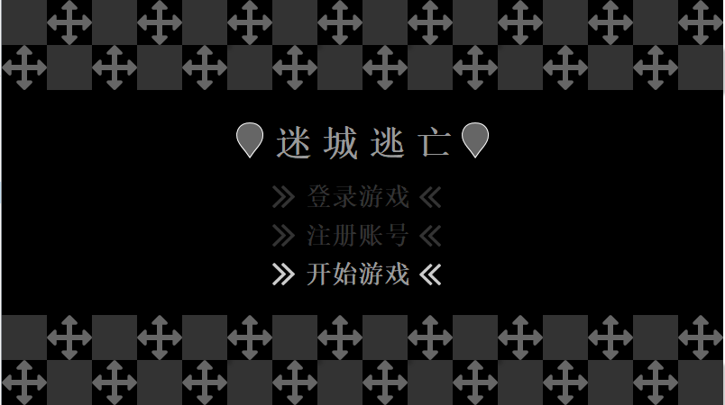

### 4.1.2注册账号

在选择界面选择注册账号 ，进入如下图所示的注册界面。用于在注册界面中需要输入用户名，密码以及密码确认的信息。

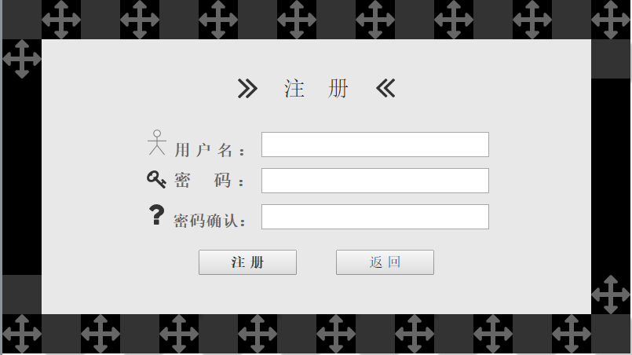

其中用户名和密码的长度最少为6位，最多为20位。密码确认所填写的信息和密码所填写的信息要完全一致。

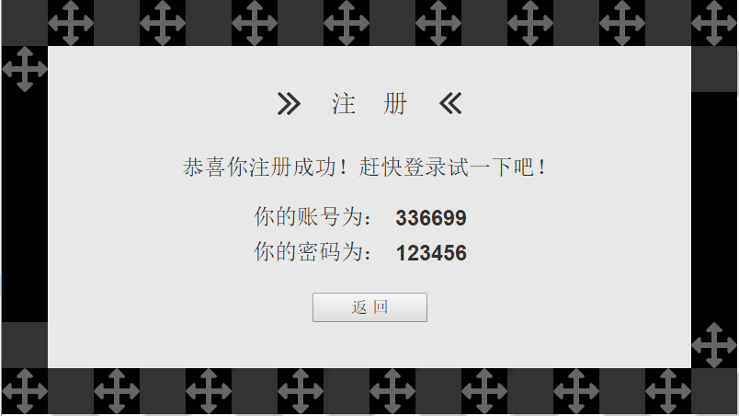

在注册成功界面中，显示了当前的游戏账号以及玩家所输入的游戏密码。

### 4.1.3登录账号

在选择界面选择登录游戏 ，进入登录游戏界面。

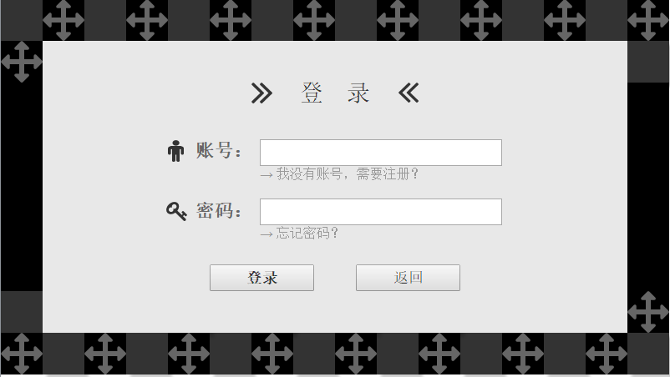

在登录游戏界面中，输入游戏账号和密码，假如游戏账号和密码输入完全正确，点击登录按钮，就能登录成功。

在登录游戏界面中，假如用户没有注册，用户可点击按钮跳往注册界面，如用户忘记密码可点击按钮跳到修改密码界面。

### 4.1.4修改密码

在登录游戏界面点击  进入密码重置界面。

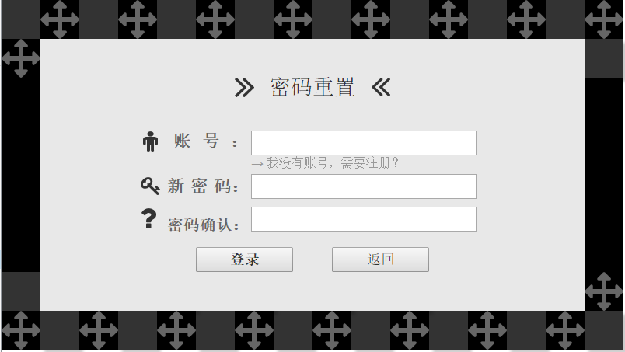

输入原来玩家拥有的游戏账号，以及新的密码，以及新密码确认的信息。

在密码重置成功界面中点击返回按钮，也能返回到选择界面。

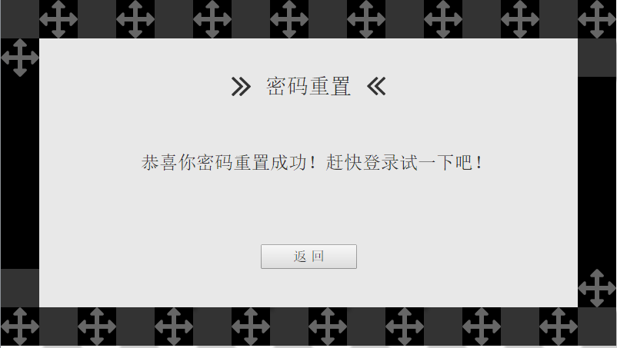

在密码重置界面中，假如用户忘记了账号，或者没有账号误入了密码重置界面，点击  ，进入注册界面。

## 4.2模块2（玩家行为模块）功能

### 4.2.1开始游戏

在游戏界面中，点击  开始游戏，前提条件为用户拥有游戏账号并且能够利用游戏账号成功地登录到游戏当中。

之后玩家进入角色选择界面，点击人类或者狼人的图片或者文字，能够成功地进入到游戏关卡界面，开始游戏。在每个游戏关卡出现之前，有一段游戏的故事背景说明。

在实际进行游戏之时，玩家只能看到周围一部分区域，其余的游戏区域被黑暗所遮罩。

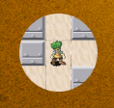

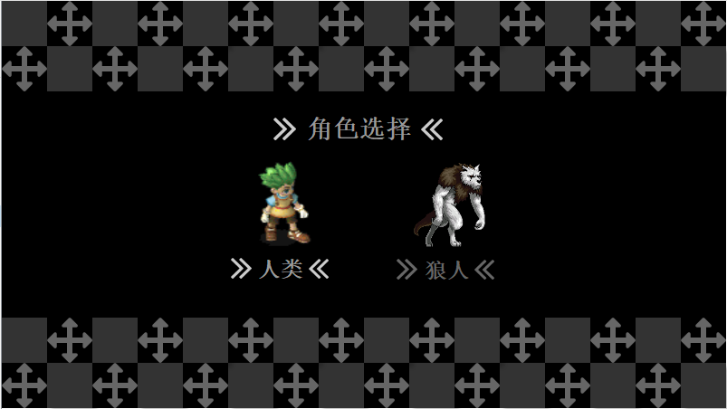

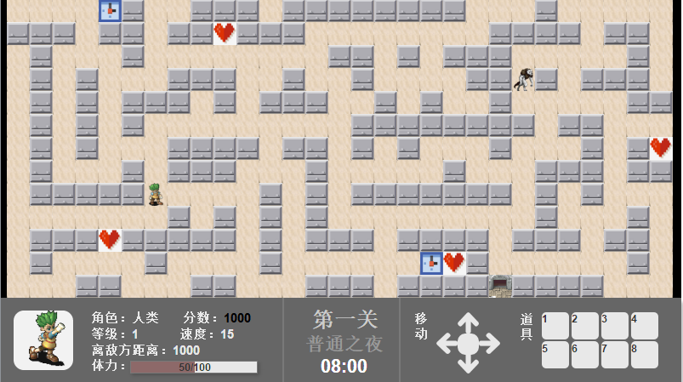

### 4.2.2查看当前游戏状态

游戏关卡界面中，界面的正下方状态栏表示了当前游戏的状态和玩家的状态。

**游戏状态：**该游戏一共有三个关卡，其中 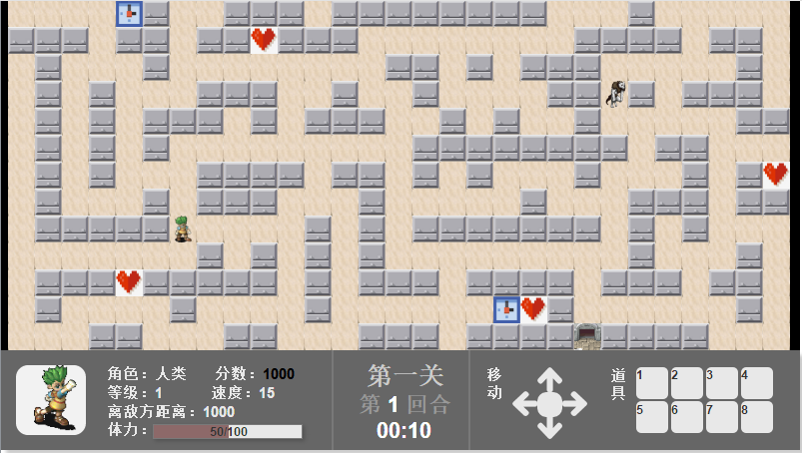 表示了当前的关卡数， 表示了当前天的状态， 表示了该关卡当前的剩余时间。

**玩家状态：**  和  表示玩家在游戏中选择的角色，其中红圈代表了该角色在游戏界面中当前的游戏相对位置， 表示玩家在该游戏中目前的分数， 表示玩家在该游戏关卡中当前等级， 表示玩家在该游戏关卡中当前速度， 表示玩家在该游戏关卡中离敌方当前距离（直线距离）， 表示玩家在该游戏关卡中最大的体力值和当前所剩下的体力值。

### 4.2.3结束游戏

当玩家在游戏中达到游戏失败的条件（具体失败和成功的条件在3.1中会详细说明）或者玩家闯三个游戏关卡都成功时，系统记录下玩家当前的游戏分数、玩家信息、以及玩家所选游戏角色信息（狼人、人类），结束游戏。

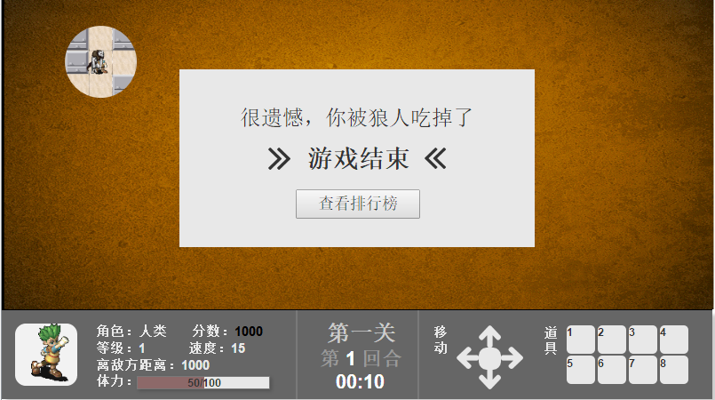

### 4.2.4角色移动

在游戏状态栏中，有移动区域  ，玩家的移动通过用户点击屏幕中不同的按钮来决定，点击“←”按钮，玩家向左移动，点击“→”按钮，玩家向右移动，点击“↑”按钮，玩家向上移动，点击“↓”按钮，玩家向下移动。当玩家移动的过程当中碰到障碍物时，玩家无法进行移动。

### 4.2.5使用道具

在游戏撞他栏中，有道具选择区  ，玩家在游戏的过程当中碰到了道具或装备，这些道具都会放在道具选择区中。道具选择区的容量为8，满容量之后碰到道具不能将道具放到道具选择区中。每个道具选择区只能放一个道具，即使是同个种类的道具。在道具选择区中，点击带数字的每个方框，假如方框中有道具，点击该道具，会出现使用或者丢弃按钮  ：点击使用，与道具相关的游戏状态会发生改变（具体的道具以及道具的功能会在3.4中详细说明），同时道具会消失；点击丢弃，该道具会直接消失。

## 4.3模块3（游戏内容模块）功能

### 4.3.1游戏规则说明

该游戏一共有三关，每一个关卡限时8分钟，玩家需要通过自身努力，闯过这三个关卡。

玩家在游戏开始之前选择人类和狼人其中一方，进入游戏，游戏每个关卡开始前有一段剧情，之后随机生成迷宫，玩家开始游戏，其中人类和狼人的游戏规则有一些不同。

假如玩家选择人类，人类在游戏开始时生成在迷宫入口处，并且在该迷宫内随机生成几个狼人，每个狼人只能在一定范围内活动。人类只能看到周围一定区域内的物体，通过角色移动找到出口。当玩家到达狼人所在的范围内时，该范围内的狼人会追捕人类，人类通过自身移动躲避狼人的追捕。假如人类被狼人追捕到，游戏失败。否则人类在每个关卡规定的时间内没有被狼人追捕到，或者在每个关卡规定的时间内找到了出口，则该玩家进入下一关。

假如玩家选择狼人，狼人在游戏开始时生成在迷宫出口处，并且在该迷宫内任意位置随机生成几个人类，每个人类往出口的方向进行移动活动。狼人只能看到周围一定区域内的物体，通过角色移动找到抓捕人类。狼人移动时，会消耗一定的体力，假如狼人体力耗尽，那么狼人直接会饿死，游戏失败。假如在一定的游戏时间内阻止人类逃亡，则该玩家进入下一关。

游戏过程中每个关卡都有各自的关卡积分。游戏积分与角色等级、角色体力、以及装备情况有关，并且游戏积分随着关卡数的增加而叠加。当游戏失败或者玩家闯过三个关卡之后，游戏正式结束，会正式记录玩家本次游戏积分。

### 4.3.2游戏关卡时间及天数说明

该游戏一共有三个关卡，每一个关卡限时8分钟，每一个关卡有八天，每一天代表该游戏关卡的1分钟。

其中，该关卡每天有以下不同的状态：

**普通之夜：**人类和狼人的所有状态保持不变，该状态在关卡中出现概率约为0.7。

**月圆之夜：**狼人的速度及体力和视野范围得到增强，人类相对应的属性减弱（假如玩家选择狼人，人类的视野范围在游戏中体现不出来，假如玩家选择人类，狼人的视野范围在游戏中体现不出来）。该状态在关卡中出现的概率约为0.15。

**朔夜：**人类的速度及体力和视野范围得到增强，狼人相对应的属性减弱（假如玩家选择狼人，人类的视野范围在游戏中体现不出来，假如玩家选择人类，狼人的视野范围在游戏中体现不出来）。该状态在关卡中出现的概率约为0.15。

### 4.3.3游戏碰撞块说明

|  |  |  |
| --- | --- | --- |
| **碰撞块图片** | **名称** | **碰撞快说明** |
| C:\Users\asus\AppData\Local\Temp\WeChat Files\650905243738148763.png | 墙体 | 迷宫的重要组成部分，玩家行动时无法通过墙体。可以使用铲子道具挖穿墙体。 |
| C:\Users\asus\AppData\Local\Temp\WeChat Files\650905243738148763.png | 地面 | 地面上没有放置任何物体，玩家可以在地面上任意行走。 |
| C:\Users\asus\AppData\Local\Temp\WeChat Files\650905243738148763.png | 入口/出口 | 玩家进入到关卡时停留在入口处，玩家碰到出口才能进入到下一关。 |
| C:\Users\asus\AppData\Local\Temp\WeChat Files\650905243738148763.png | 石头 | 起到障碍物作用，可以使用铲子道具挖穿障碍物。 |
| C:\Users\asus\AppData\Local\Temp\WeChat Files\650905243738148763.png | 罐头 | 无 |

### 4.3.4游戏道具及功能说明

|  |  |  |
| --- | --- | --- |
| **道具图片** | **道具名称** | **道具功能** |
|  |  |  |
|  |  |  |

## 4.4模块4（排行榜模块）功能

### 4.4.1排行榜的下载

游戏内部设定排行榜为开启游戏时自动下载到本地端，如要查看排行榜就在本地端查看。

### 4.4.2排行榜查看

在游戏介绍界面会自动跳出玩家的当前分数与玩家最高分数记录。

点击查看排行榜按钮，会进入到排行榜界面，排行榜显示的是玩家所选角色的前十名玩家信息，排行榜的数据在游戏加载的时候已经下载好，假如用户的分数能够进入排行榜前十名的，用户的分数信息会显示在排行榜上面。

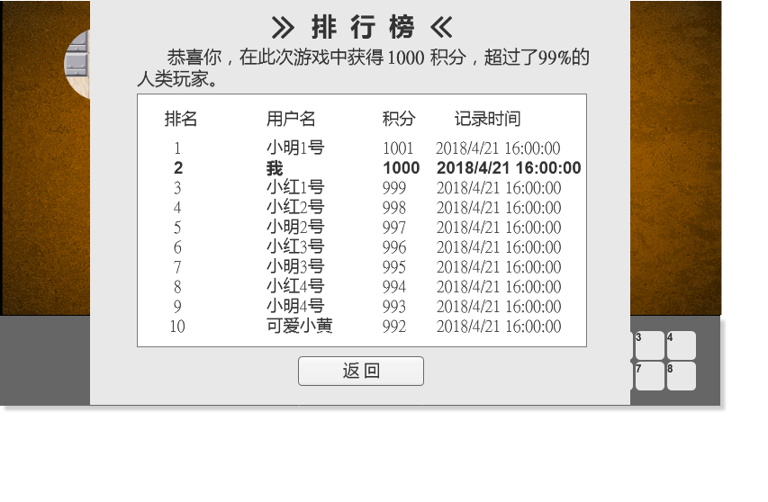

# 五、接口设计

## 5.1用户界面

详见用户手册

## 5.2硬件接口

手机端运行接口

## 5.3软件接口

Mysql 5.5.1

Unity 3D

## 5.4通信接口

基于安卓平台的数据上传及利用阿里云等云盘接口

# 六、功能、需求、模块联系关系

## 6.1功能需求关系

## 6.2需求与模块关系

交换流图：

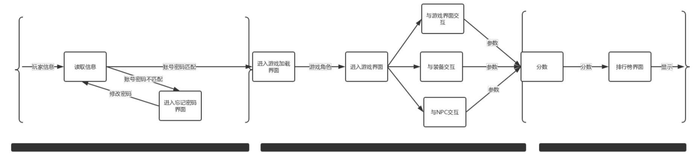

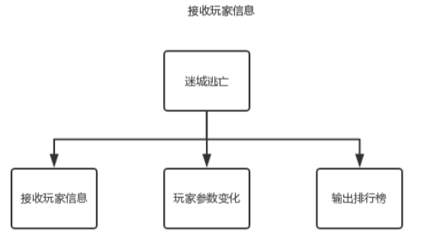

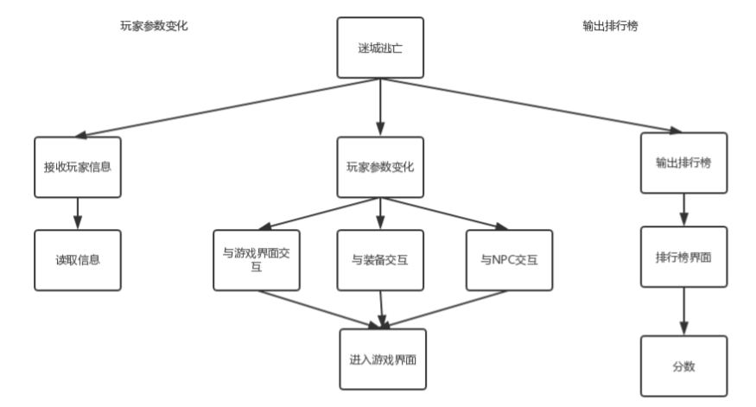

# 七、系统成本效益分析

**（1）人员成本**

组长吴子乔以时薪15元人民币，每天工作1小时，总工作天数105天，总工资1575人民币

组员石梦韬以时薪10元人民币，每天工作1小时，总工作天数105天，总工资1050人民币

组员陈栩以时薪10元人民币，每天工作1小时，总工作天数105天，总工资1050人民币

**（2）设备成本**

三台现有PC机，均满足游戏制作的要求。

**（3）其他成本**

a.为半免费的unity3D开发引擎，对于部分挂件可能要收费，开发其他支出会变多

b.对于部分素材的搜集和处理使用unity3D会节省更多的人力资源，人员经费的支出会减少